***ESTUDO DE ENERGIA INCIDENTE – {{nome_equipamento}}***

***{{nome_cliente}}***

***ENDEREÇO:*** *{{endereço_cliente}}.*

***CEP:*** *{{cep_cliente}}.*

***CNPJ:*** *{{cnpj_cliente}}.*

**1 - DADOS DO SERVIÇO**

**Objeto analisado:** {{nome_equipamento}}

**Contratada:** Termo Eletro LTDA

**Endereço:** Rua Um, 1501 - Setor Industrial e Comercial Isaac Luiz - Capinópolis – MG

**CEP**: 38360-000

**CNPJ:** 21.329.909/0001-68.

**Dados da Obra/Serviço:** {{nome_cliente}}

**Endereço:** {{endereço_cliente}}

**CEP:** {{cep_cliente}}

**CNPJ:** {{cnpj_cliente}}

**2 - INTRODUÇÃO:**

O fenômeno do Arco Elétrico (Arc Flash) constitui um dos riscos mais críticos em instalações elétricas industriais e comerciais. Caracteriza-se pela liberação explosiva e quase instantânea de energia térmica decorrente de uma falha de isolamento entre condutores energizados ou entre condutor e terra.

A severidade deste fenômeno demanda uma análise técnica rigorosa para quantificar a Energia Incidente — definida como a quantidade de energia térmica imposta a uma superfície, a uma certa distância da fonte, gerada durante o evento de arco elétrico.

O presente relatório tem como objetivo principal determinar os níveis de energia incidente nos pontos analisados, permitindo:

1. A definição da Fronteira de Aproximação Segura (Arc Flash Boundary), delimitando a distância a partir da qual o risco de queimaduras de segundo grau é mitigado.
2. A correta especificação das Vestimentas de Proteção e EPIs (Equipamentos de Proteção Individual) com a devida Suportabilidade Térmica (ATPV), eliminando o uso de materiais inadequados.

Este estudo utiliza como base de cálculo os modelos empíricos da norma IEEE 1584-2018 (IEEE Guide for Performing Arc-Flash Hazard Calculations) e adota os critérios de segurança e seleção de EPIs estabelecidos pela NFPA 70E-2024 (Standard for Electrical Safety in the Workplace).

**3 – REFERÊNCIAS NORMATIVAS:**

* NR-10: Segurança em Instalações e Serviços em Eletricidade (MTE).
* IEEE 1584-2018: IEEE Guide for Performing Arc-Flash Hazard Calculations.
* NFPA 70E-2024: Standard for Electrical Safety in the Workplace.

**4 - METODOLOGIA:**

Este estudo adota o procedimento analítico estabelecido na norma IEEE 1584-20218. Para sistemas de baixa tensão (entre 208 e 600 V), o cálculo segue a sequência de etapas descrita a seguir:

**4.1 – Definir a configuração dos eletrodos**

Inicialmente,Identifica-se a disposição física dos barramentos e a presença de invólucro metálico, conforme disposições abaixo:

|  |  |
| --- | --- |
| VCC - Vertical conductors/electrodes inside a metal box/enclosure |  |
| VCCB - Vertical conductors/electrodes terminated in an insulating barrier inside a metal box/enclosure |  |
| HCB - Horizontal conductors/electrodes inside a metal box/enclosure |  |
| VOA - Vertical conductors/electrodes in open air |  |
| HOA - Horizontal conductors/electrodes in open air |  |

**4.2 – Cálculo da corrente de arco elétrico interpolada em 600V**

Calcula-se a corrente de arco média considerando uma tensão base de 600 V.

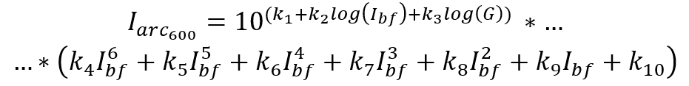

Em que:

$I_{arc_600}$ é a corrente de arco média em $V_{oc}=600V$;

$I_{bf}$ é a corrente de curto circuito para um curto trifásico;

$G$ é a distância entre os condutores;

$k_{1} a k_{10}$ são constantes dadas pela Tabela 1 da IEEE 1584-2018.

**4.3 – Cálculo da corrente final de arco elétrico**

Determina-se a corrente de arco prevista para a tensão específica do sistema através de interpolação.

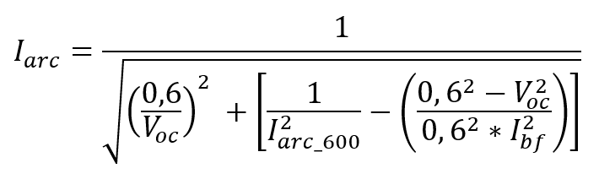

Em que:

$I_{arc}$ é a corrente final de arco em $V_{oc}$;

$V_{oc}$ é a tensão do circuito;

$I_{bf}$ é a corrente de curto circuito para um curto trifásico;

$I_{arc_600}$ é a corrente de arco média em $V_{oc}=600V$.

**4.4 – Definição da duração do arco elétrico**

Consulta-se a curva característica tempo-corrente (TCC) do dispositivo de proteção a montante para obter o tempo total de eliminação da falta na corrente calculada (Iarc). Valor expresso em milissegundos (ms).

**4.5 – Cálculo do fator de correção de compartimento**

Como os testes da norma são feitos em compartimentos padronizados e majoritariamente temos compartimentos com tamanhos diferentes, devemos calcular o fator de correção. Portanto, ajusta-se o cálculo considerando as dimensões reais do painel.

Um compartimento definido como Raso (Shallow) tem as seguintes características:

1. A tensão de alimentação é menor que 600Vac;
2. Tanto altura quanto largura medem menos que 508mm;
3. A profundidade do compartimento é menor ou igual a 203.2mm.

Caso contrário o compartimento é definido como Típico (Typical).

Definido o tipo de compartimento, calcula-se o tamanho equivalente do compartimento, dado por:

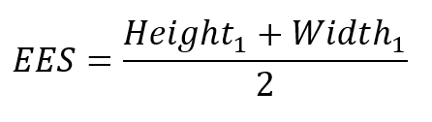

Em que:

$EES$ é o tamanho equivalente do compartimento;

$Height_{1}$ é a altura equivalente dada pela Tabela 6 da IEEE 1584-2018;

$Wid{th}_{1}$ é a largura equivalente dada pela Tabela 6 da IEEE 1584-2018.

Por fim, é calculado o fator de correção. Para compartimentos “Rasos” o seguinte modelo:

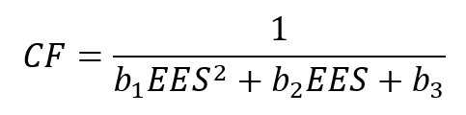

E para compartimentos “Típicos”:



Em que:

$CF$ é o fator de correção de compartimento;

$EES$ é o tamanho equivalente do compartimento;

$b_{1} a b_{3}$ são constantes dados pela Tabela 7 da IEEE 1584-2018.

**4.6 – Cálculo da energia incidente**

Calcula-se a densidade de energia térmica incidente sobre uma superfície a uma distância de trabalho definida.

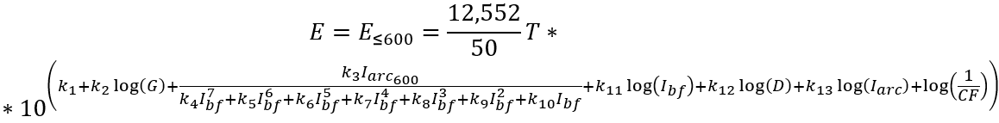

Em que:

$E=E_{≤600}$ é a energia incidente em $V_{oc}=600V$ (J/cm²);

$T$ é a duração do arco (ms);

$G$ é a distância entre os condutores (mm);

$I_{arc_600}$ é a corrente de arco média em $V_{oc}=600V$;

$I_{arc}$ é a corrente final de arco em $V_{oc}$;

$I_{bf}$ é a corrente de curto circuito para um curto trifásico;

$D$ é a distância de trabalho (mm);

$CF$ é o fator de correção de compartimento;

$k_{1} a k_{13}$ são constantes dadas pela Tabela 3 da IEEE 1584-2018.

**4.7 – Cálculo da fronteira de arco ou AFB**

Distância onde a energia incidente decai para 1,2 cal/cm².

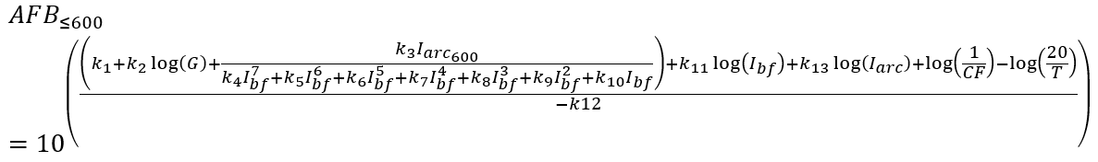

Em que:

$AFB_{≤600}$ é o arc-flash boundary para $V_{oc}=600V$;

$G$ é a distância entre os condutores (mm);

$I_{arc_600}$ é a corrente de arco média em $V_{oc}=600V$;

$I_{arc}$ é a corrente final de arco em $V_{oc}$;

$I_{bf}$ é a corrente de curto circuito para um curto trifásico;

**4.8 – Correção para variação do arco elétrico**

Como uma forma de minimizar os riscos, calcula-se uma variação da corrente de arco elétrico (corrente de arco reduzida), visto que uma corrente de arco menor pode levar a um tempo maior de abertura maior dos dispositivos de proteção, aumentando a energia incidente.



Em que:

$I_{arc min}$ é uma segunda corrente de arco baseada no fator de correção;

$I_{arc}$ é a corrente final de arco em $V_{oc}$;

$V_{oc}$ é a tensão do circuito;

$k_{1} a k_{7}$ são constantes dadas pela Tabela 2 da IEEE 1584-2018.

Portanto realizamos o cálculo de Energia Incidente e AFB utilizando esta corrente reduzida ($I_{arc_min}$).

**4.9 – Energia incidente e AFB finais**

Após o cálculo da Energia Incidente e da Fronteira de Proteção contra Arco (AFB) para os cenários de corrente de arco nominal e reduzida, os resultados são comparados entre si. Os valores finais adotados correspondem à condição mais crítica (pior caso), definida pelo cenário que apresentar a maior magnitude de Energia Incidente.

**5 – MEMORIAL DE CÁLCULO:**

A seguir, apresenta-se a aplicação da metodologia descrita, utilizando os parâmetros do equipamento analisado:

**5.1 – Definição dos parâmetros:**

* Equipamento:{{nome_equipamento}}
* Configuração dos eletrodos: {{config}}
* Tensão: {{voc}} V
* Corrente de curto circuito ($I_{bf}$): {{ibf}} kA
* Distância entre condutores ($G$): {{gap}} mm
* Distância de trabalho ($D$): {{dist}} mm
* Dimensões do painel: {{dimensoes}}
* Classificação do invólucro: {{tipo_involucro}}

**5.2 – Cálculo da corrente de arco elétrico interpolada em 600V:**

Utilizando as seguintes variáveis e coeficientes:

*Ibf = {{ibf}} kA; G = {{gap}} mm*

*{{coeficientes_step2}}*

Resultado: *Iarc_600 = {{ia_600}} kA*

**5.3 – Cálculo da corrente final de arco elétrico:**

Utilizando as seguintes variáveis e coeficientes:

*Iarc_600= {{ia_600}} kA; Voc = {{voc}} V; Ibf = {{ibf}} kA*

Resultado: *Iarc = {{i_arc}} kA*

**5.4 – Determinação da duração do arco elétrico:**

Analisando a corrente de arco elétrico e a curva de proteção do dispositivo de proteção temos:

Resultado: *T = {{tempo}} ms*

**5.5 – Cálculo do fator de correção do invólucro:**

Utilizando as seguintes variáveis e coeficientes:

*EES = {{ees}} in*

*{{coeficientes_step5}}*

Resultado: *CF = {{cf}}*

**5.6 – Cálculo da Energia Incidente – Corrente de arco elétrico nominal**

Utilizando as seguintes variáveis e coeficientes:

*T = {{tempo}} ms; G = {{gap}} mm; Iarc = {{i_arc}} kA;*

*D = {{dist}} mm; CF = {{cf}}*

*{{coeficientes_step6}}*

Resultado: *E = {{e_nominal}} cal/cm²*

**5.7 – Cálculo da Fronteira de Arco (AFB) - Corrente de arco elétrico nominal**

Utilizando as seguintes variáveis e coeficientes:

*E = {{e_nominal}} cal/cm²; D = {{dist}} mm*

Resultado: *AFB = {{afb_nominal}} mm*

**5.8 – Cálculo da variação de corrente de arco elétrico:**

Utilizando as seguintes variáveis e coeficientes:

*Voc = {{voc}} V*

*{{coeficientes_step8}}*

*VarCf = {{var_cf}}*

Resultado: *Iarc_min = {{i_min}} kA*

**5.9. Cálculo da Energia Incidente – Corrente de arco elétrico reduzida**

Utilizando as seguintes variáveis e coeficientes:

*Iarc_min = {{i_min}} kA; Tmin = {{tempo_min}} ms*

Resultado: *Emin = {{e_min}} cal/cm²*

**5.10. Cálculo da Fronteira de Arco (AFB) - Corrente de arco elétrico reduzida**

Utilizando as seguintes variáveis e coeficientes:

*Emin = {{e_min}} cal/cm²*

Resultado: *AFBmin = {{afb_min}} mm*

**6 - CONCLUSÃO:**

Com base na metodologia analítica da IEEE 1584-2018 e nos cálculos detalhados na seção anterior, os resultados finais para o equipamento analisado são definidos pela condição de maior severidade térmica (Pior Caso):

**6.1. Definição da Energia Incidente Final**

Após a comparação entre os cenários de corrente nominal e reduzida, determina-se que a Energia Incidente Final para o ponto é:

***Energia Incidente: {{e_final}} cal/cm²***

***Fronteira de Arco Elétrico: {{afb_final}} mm***

Este valor representa a máxima exposição térmica provável em caso de falha de arco, servindo como referência para as medidas de proteção.

**6.2. Categorização de EPI e Suportabilidade Mínima**

Em conformidade com a norma NFPA 70E-2024 (Tabela 130.5(G)), o nível de risco identificado enquadra-se na:

***Categoria de Risco: {{categoria_risco}}***

***Suportabilidade Térmica Mínima (ATPV): {{atpv}}***

Para a devida mitigação dos riscos, as vestimentas e equipamentos de proteção utilizados em intervenções dentro da fronteira de arco devem possuir desempenho térmico (ATPV) compatível com a energia incidente calculada, atendendo aos requisitos normativos de segurança vigentes.